MS TEAMS - Stažení/Instalace

odkaz pro stažení: https://products.office.com/cs-cz/microsoft-teams/download-app#desktopAppDownloadregion
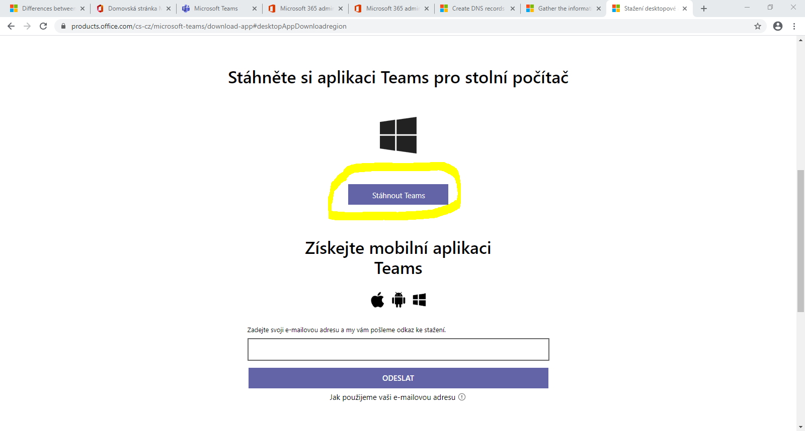

Po stažení aplikace spustíte instalaci.
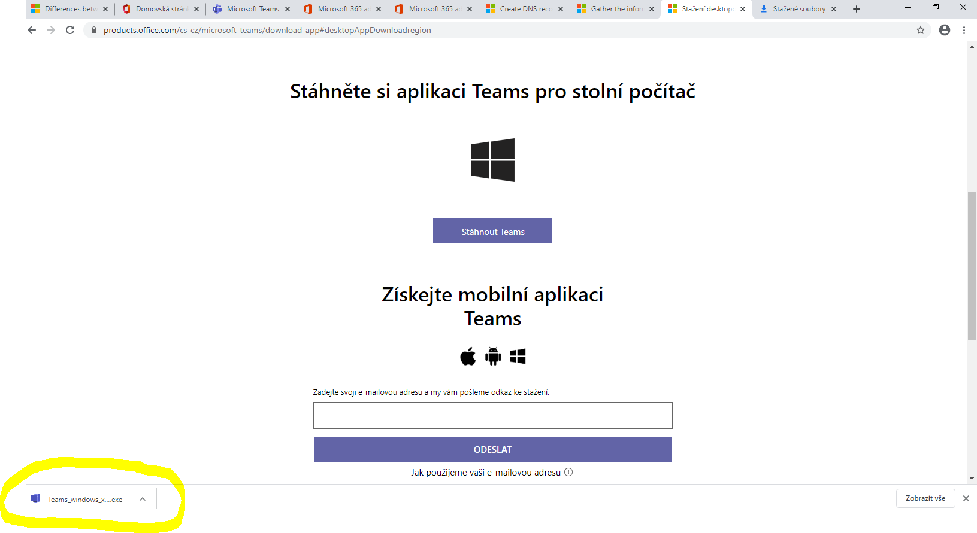
Po naistalování se zobrazí přihlašovací okno.
Zde zadáte obdržené přihlašovací údaje.
Zadáte nejprve email, potvrdíte, a poté zadáte heslo a klikněte na přihlásit.
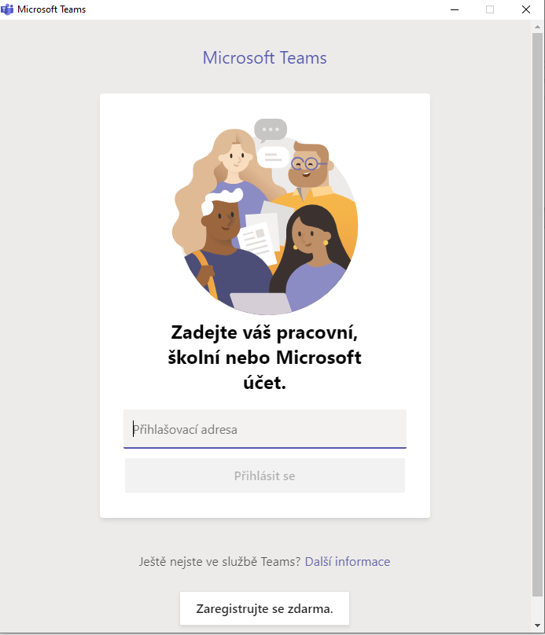

Po přihlášení uvidíte úvodní obrazovku aplikace TEAMS.

Po prvním přihlášení Vás aplikace vyzve ke změně hesla. Nastavte si heslo, které si zapamatujete, nebo si ho někam zapište.
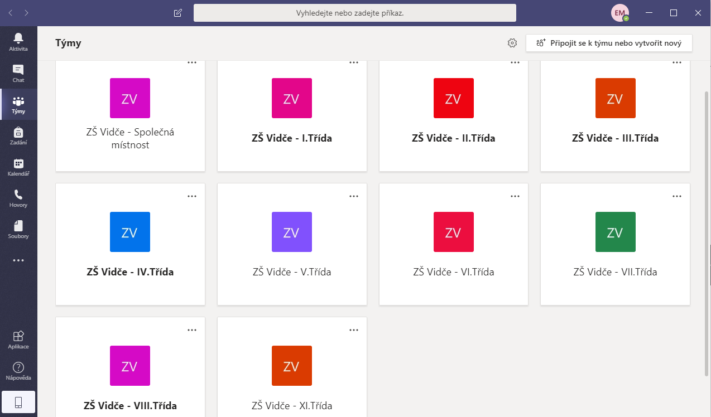

Vybereme svůj TEAM a klikneme na něj.
Nyní se nacházíte v pracovním prostředí vaší třídy.

